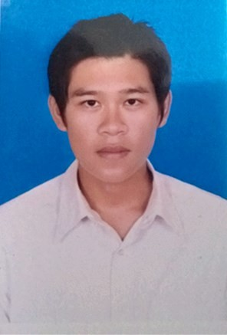
BẢN MÔ TẢ KINH NGHIỆM KHẢ NĂNG LÀM VIỆC
ooOoo
I- Sơ lược về bản thân:
Họ và tên: Nguyễn Thế Huy Giới tính: Nam
Sinh ngày: 02/08/1993 Nơi sinh: Khánh Hòa
Địa chỉ liên lạc: Xóm 1 Thôn Đông Nam, Xã Đại Lãnh, Huyện Vạn Ninh, Tỉnh Khánh Hòa
Điện thoại: 0987 831 021 Email: ngoisaoconlai9@gmail.com
Nghề nghiệp: Dược Bằng cấp: Cao Đẳng
Kinh nghiệm: 3 năm
II- Sơ lược kinh nghiệm bản thân:
Được học hỏi và tiếp thu kinh nghiệm ở các công ty:
- Công Ty Cổ Phần Pharmacity: Công ty kinh doanh các mặc hàng dược phẩm, thực phẩm chức năng trong và ngoài nước
- Bệnh viện quốc tế Vinmec Central Park.
- Công Ty Cổ Phần Dược Phẩm 2-9 Nadyphar: Nhà máy sản xuất dược phẩm và phân phối.
Công việc từng đảm nhận:
- Nhân Viên Kho Dược:
- Kiểm tra nhiệt độ, độ ẩm hằng ngày
- Nhận hàng từ nhà cung cấp vào kho: Kiểm tra về chất lượng, số lượng, số lô, hạn dùng.
- Soạn đơn hàng: Dược phẩm, thực phẩm chức năng, dụng cụ y tế
- Sắp xếp hàng hóa lên kệ theo ký tự A->Z
- Kiểm kê hàng
- Nhân Viên Kho Vật Tư Tiêu Hao Bệnh Viện Vinmec :
- Kiểm tra hàng và nhận hàng có trên dự trù: Chỉ kiểm tra số lượng (Bộ phận khoa kiểm tra chất lượng)
- Làm giấy nhận hàng từ nhà cung cấp + Giấy bàn giao hàng hóa
- Nhập tên nhà cung cấp, tên hàng hóa số lượng, số hóa đơn, ngày nhận hàng lên hệ thống.
- Làm giấy bàn giao chứng từ hóa đơn cho kế toán
- Sắp xếp hàng hóa lên kệ, vệ sinh kho, kiểm kê
- Duyệt đơn hàng từ các khoa khác trên hệ thống, in đơn hàng ra sau đó soạn đơn.
- Nhân viên kho dược Công Ty Cổ Phần Dược Phẩm 2-9 Nadyphar
- Kiểm kê, điều vận hàng từ nhà máy về kho thành phầm bán lẻ.
III- Sơ lược kỷ năng:
- Kỹ năng máy tính: Thành thạo tin học văn phòng MS Word, Excel, Powerpoint và các dịch vụ Internet, Email…
- Ham học hỏi, chịu khó, cần cù, sáng tạo, cầu tiến, có tinh thần trách nhiệm cao
- Đặt lợi ích Công Ty lên hàng đầu
- Phấn đấu và làm hết mình vì công việc.
- Điểm yếu bản thân: Kỹ lưỡng cẩn thận trong công việc nên có thể làm mất thời gian, trầm tính.
IV- Nguyện vọng mong muốn:
Làm việc trong môi trường chuyên nghiệp và năng động, công việc ổn định và tham gia đóng góp vào sự phát triển của công ty.
TP.HCM, ngày 6 tháng 1 năm 2019
Người viết đơn

Nguyễn Thế Huy

